BỘ TƯ PHÁP
CỤC CÔNG NGHỆ THÔNG TIN

Hợp đồng số: 1501/2026/HĐKT/CNTT-FIS-VIETTEL
Dự án: Các nền tảng số dùng chung Bộ Tư Pháp
Gói thầu EP: Thiết kế, xây dựng, triển khai các nền tảng số dùng chung của
Bộ Tư pháp

TÀI LIỆU
THIẾT KẾ CHI TIẾT– KHO DỮ LIỆU DÙNG CHUNG
Phiên bản tài liệu: 1.0
Quyển 2: Mô tả chức năng yêu cầu _ Kho dữ liệu dùng chung Bộ Tư Pháp

Đơn vị quản lý: Cục Công nghệ thông tin – Bộ Tư pháp
Đơn vị thực hiện: Công ty TNHH FPT IS

Hà Nội – 2026
BẢNG GHI NHẬN THAY ĐỔI
Ngày | Phiên bản | Tình trạng | Mô tả | Tác giả
15/01/2025 | 1.0 | Tạo mới | Tạo mới toàn bộ | Trịnh Văn Tân
* A: Thêm mới; M: Sửa đổi; D: Xóa

MỤC LỤC
PHẦN 1: THÔNG TIN CHUNG 6
1. MÔ TẢ YÊU CẦU DỰ ÁN 6
1.1. Yêu cầu về phạm vi triển khai 6
1.2. Yêu cầu về xây dựng phần mềm nội bộ - Hệ thống quản trị Kho dữ liệu dùng chung Bộ Tư Pháp 6
PHẦN 2: THIẾT KẾ CHI TIẾT 10
1. NỘI DUNG MÔ TẢ YÊU CẦU KỸ THUẬT CẦN ĐÁP ỨNG CỦA PHẦN MỀM NỘI BỘ 10
1.1. Quy trình nghiệp vụ cần tin học hóa 10
1.1.1. Mô tả quy trình quản lý việc thu thập dữ liệu 10
1.1.2. Mô tả quy trình đối soát dữ liệu 12
1.1.3. Mô tả quy trình xử lý dữ liệu 16
1.1.4. Mô tả quy trình quản lý dữ liệu danh mục dùng chung 18
1.1.5. Quy trình quản lý dữ liệu mở 24
1.1.6. Mô tả quy trình quản lý dữ liệu chủ 28
1.1.7. Mô tả quy trình điều phối dữ liệu 32
1.1.8. Mô tả quy trình quản trị hệ thống 37
1.1.9. Quy trình phân quyền 37
1.2. Các đối tượng tham gia vào quy trình nghiệp vụ 40
1.3. Danh sách các yêu cầu của người sử dụng 40
2. PHÂN TÍCH VÀ MÔ TẢ CHỨC NĂNG CỦA PHẦN MỀM 40
2.1. Phân tích mô tả chức năng chung của phần mềm 40
2.1.1. Nhóm chức năng Thu thập và Tích hợp dữ liệu 40
2.1.2. Nhóm chức năng Xử lý và Làm sạch dữ liệu 41
2.1.3. Nhóm chức năng Lưu trữ và Quản lý dữ liệu 41
2.1.4. Nhóm chức năng Khai thác và Sử dụng dữ liệu 42
2.1.5. Nhóm chức năng Quản trị hệ thống và Phân quyền 42
2.1.6. Nhóm chức năng Đồng bộ và Tích hợp hệ thống 43
2.1.7. Nhóm chức năng Giám sát và Vận hành hệ thống 43
2.1.8. Nhóm chức năng Quản lý Metadata và Danh mục dùng chung 44
2.2. Phân tích mô tả chi tiết chức năng (Bảng mô tả bằng lời) 44
PHỤ LỤC ĐÍNH KÈM 44
1. Phụ lục 01: Danh sách yêu cầu chức năng 44
2. Phụ lục 02: Bảng mô tả bằng lời các trường hợp sử dụng 44
3. Phụ lục 03: Giải trình thay đổi so với TKCS 44

THUẬT NGỮ, TỪ VIẾT TẮT VÀ KHÁI NIỆM
STT | Thuật ngữ | Giải thích
 | AI | Artificial Intelligence – Trí tuệ nhân tạo
 | API | Application Programming Interface
 | ATM | Atomic Data – Vùng dữ liệu hạt nhân
 | ATTT | An toàn thông tin

PHẦN 1: THÔNG TIN CHUNG
- MÔ TẢ YÊU CẦU DỰ ÁN
Tài liệu Thiết kế chi tiết và dự toán được xây dựng dựa trên Quyết định phê duyệt dự án “Các nền tảng số dùng chung của Bộ Tư Pháp” và báo cáo nghiên cứu khả thi được duyệt; đồng thời căn cứ theo Báo cáo khảo sát bổ sung được nghiệm thu để bổ sung, sửa đổi, thay thế những nội dung liên quan nhưng vẫn giữ nguyên sự phù hợp với thiết kế cơ sở trong báo cáo nghiên cứu khả thi.
Các mô tả yêu cầu dự án như sau:
  - Yêu cầu về phạm vi triển khai
Kho dữ liệu dùng chung Bộ Tư Pháp được triển khai tại Bộ Tư pháp với quy mô người sử dụng của các đơn vị trong ngành Tư pháp; các Bộ, cơ quan ngang Bộ và địa phương như sau:
Đơn vị | Số NSD/ 01 đơn vị | Số lượng đơn vị | Tổng số NSD |  | Ghi chú
Bộ Tư pháp |  |  |  |  | - Lãnh đạo Bộ  - Cục Công nghệ thông tin: Lãnh đạo/Cán bộ được phân công quản trị;
Bộ, cơ quan ngang Bộ |  |  |  |  | Cấp quyền tạo danh mục  Cấp quyền khai thác dữ liệu
Tổng cộng: |  |  | …. | Số tài khoản truy cập đồng thời dự kiến chiếm khoảng 30% tổng số NSD
  - Yêu cầu về xây dựng phần mềm nội bộ - Hệ thống quản trị Kho dữ liệu dùng chung Bộ Tư Pháp
(1) Tên phần mềm: Phần mềm quản trị Kho dữ liệu dùng chung Bộ Tư Pháp
(2) Các quy trình nghiệp vụ cần được tin học hóa bao gồm:
    - Quy trình Thu thập và Tích hợp dữ liệu (QLTT): Tin học hóa việc kết nối và đồng bộ dữ liệu từ các hệ thống nguồn (KBNN, Thuế, Hải quan, Chứng khoán, Giá, Tài sản công, Quản lý vốn nhà nước, Bộ KHĐT) về hệ thống trung tâm: Tích hợp dữ liệu tạo lập: Tự động hóa việc nạp dữ liệu lịch sử và dữ liệu ban đầu vào CSDL trung gian. Đồng bộ dữ liệu tăng trưởng: Thiết lập cơ chế quét và cập nhật dữ liệu phát sinh định kỳ hoặc theo thời gian thực. Quản lý tiến trình tích hợp: Cho phép Quản trị hệ thống trung ương giám sát, cấu hình và khởi chạy các tiến trình kết nối.
    - Quy trình Xử lý và Làm sạch dữ liệu (XLDL) Chuyển đổi dữ liệu từ trạng thái thô (CSDL trung gian) sang trạng thái sẵn sàng sử dụng (CSDL tác nghiệp): Làm sạch dữ liệu tự động: Áp dụng các quy tắc (rules) để kiểm tra tính logic, định dạng và độ chính xác của dữ liệu.
    - Quản lý dữ liệu lỗi (ODS Log): Tự động phân loại và đẩy dữ liệu không đạt chuẩn vào nhật ký lỗi. Xử lý và hiệu chỉnh: Cung cấp chức năng cho phép người dùng kiểm tra, chỉnh sửa dữ liệu lỗi và đẩy lại vào quy trình làm sạch.
    - Quy trình Quản trị Kho dữ liệu dùng chung (QTKDC)
    - Tin học hóa việc phân loại và tổ chức dữ liệu theo các mô hình quản trị hiện đại: Quản lý Danh mục dùng chung (QLDMDC): Số hóa việc quản lý các bảng mã, danh mục chuẩn dùng cho toàn hệ thống để đảm bảo tính nhất quán. Quản trị Dữ liệu chủ (QTĐLC): Thiết lập quy trình quản lý các đối tượng dữ liệu cốt lõi (Master Data), đảm bảo một "nguồn sự thật duy nhất" (Single Source of Truth). Quản lý Dữ liệu mở (QTĐLM): Quy trình đóng gói và quản lý các tập dữ liệu được phép chia sẻ ra bên ngoài hoặc cho các đơn vị khác khai thác.
    - Quy trình Cung cấp dịch vụ dữ liệu (CCDL) Kết xuất và phân phối giá trị dữ liệu cho người dùng cuối: Thiết lập dịch vụ dữ liệu: Xây dựng các cổng giao tiếp (API), báo cáo động hoặc các file xuất dữ liệu theo yêu cầu. Phân quyền và bảo mật: Tin học hóa việc cấp quyền khai thác dữ liệu theo đúng vai trò và chức năng của người dùng;
(3) Các đối tượng tham gia vào quy trình và mối liên hệ:
    - Các đối tượng người sử dụng (NSD) của ngành Tư Pháp:
      - Quản trị hệ thống;
      - Lãnh đạo bộ phận quản trị;
      - Cán bộ nghiệp vụ;
      - Lãnh đạo nghiệp vụ;
      - Hệ thống nguồn;
      - Hệ thống đích.
    - Các hệ thống thực hiện trao đổi với Kho dữ liệu dùng chung Bộ Tư Pháp gồm:
      - Hệ thống CSDL Hộ tịch điện tử
      - Hệ thống quản lý hồ sơ quốc tịch
      - Cơ sở dữ liệu thi hành án dân sự
      - Cơ sở dữ liệu về biện pháp bảo đảm
      - CSDL quốc gia về pháp luật
      - Cơ sở dữ liệu tương trợ tư pháp về dân sự
      - Hệ thống thông tin trợ giúp pháp lý
      - CSDL phổ biến, giáo dục pháp luật và hoà giải cơ sở
      - CSDL quản lý đấu giá tài sản
      - CSDL Hợp tác quốc tế
(4) Yêu cầu chức năng của hệ thống:
    - Xây dựng nhóm chức năng Thu thập và Đồng bộ dữ liệu (QLTT): Thiết lập quy trình tự động hóa việc kết nối, trích xuất và nạp dữ liệu (ETL) từ các hệ thống nguồn bên ngoài bao gồm: KBNN; Thuế; Hải quan; Chứng khoán; Giá; Tài sản công; Quản lý, giám sát vốn nhà nước tại DN; Bộ KHĐT. Chức năng này phải hỗ trợ cả việc nạp dữ liệu tạo lập ban đầu và đồng bộ dữ liệu tăng trưởng định kỳ vào CSDL trung gian;
    - Xây dựng nhóm chức năng Xử lý và Làm sạch dữ liệu (XLDL): Thiết lập các quy tắc (rules) tự động kiểm tra, chuẩn hóa và chuyển đổi dữ liệu từ CSDL trung gian sang CSDL tác nghiệp. Cung cấp phân hệ quản lý dữ liệu lỗi (ODS log) cho phép người dùng tra cứu, thực hiện làm sạch thủ công và theo dõi trạng thái tiến trình xử lý dữ liệu;
    - Xây dựng nhóm chức năng Quản trị Kho dùng chung (QTKDC): Hình thành kho dữ liệu tập trung đóng vai trò là "nguồn sự thật duy nhất", bao gồm các phân hệ chuyên biệt:
      - Quản lý danh mục dùng chung (QLDMDC): Số hóa việc quản lý các bảng mã, danh mục thống nhất dùng chung cho toàn hệ thống.
      - Quản trị dữ liệu chủ (QTĐLC): Xây dựng bộ dữ liệu cốt lõi, định danh thực thể dùng chung để đảm bảo tính nhất quán giữa các nguồn dữ liệu khác nhau.
      - Quản lý dữ liệu mở (QTĐLM): Thiết lập các tập dữ liệu mở, sẵn sàng cho việc chia sẻ và công khai thông tin theo quy định
    - Xây dựng nhóm chức năng Quản lý chỉ tiêu và Công thức: Thiết lập hệ thống quản lý danh mục các chỉ tiêu nghiệp vụ và bộ công thức tính toán tự động cho các báo cáo mới, đảm bảo tính linh hoạt khi cấu hình các quy tắc tổng hợp dữ liệu tại Kho dùng chung.
    - Xây dựng nhóm chức năng Cung cấp dịch vụ dữ liệu (CCDL): Thiết lập các dịch vụ khai thác dữ liệu đa dạng cho người dùng cuối, bao gồm: hệ thống báo cáo tổng hợp, báo cáo tĩnh, báo cáo động (BI/Dashboard) và các cổng giao tiếp API chia sẻ dữ liệu cho các đơn vị liên quan
Các yêu cầu phi chức năng: Yêu cầu về nền tảng công nghệ; yêu cầu cần đáp ứng đối với cơ sở dữ liệu, yêu cầu về tích hợp, yêu cầu về an toàn thông tin, các yêu cầu cần đáp ứng về thời gian xử lý, độ phức tạp xử lý của các phần mềm; Các yêu cầu về cài đặt, hạ tầng, đường truyền, an toàn vận hành, khai thác, sử dụng; Các ràng buộc đối với hệ thống gồm: ràng buộc môi trường, sự phụ thuộc vào hệ thống nền tảng; Yêu cầu về tính sẵn sàng với IPv6 (nếu hoạt động trên môi trường Internet); Yêu cầu về kiểm thử.
(5) Yêu cầu về đào tạo, tập huấn và chuyển giao công nghệ
    - Đào tạo, tập huấn chuyển giao công nghệ cho đội ngũ cán bộ trực tiếp quản trị, vận hành hệ thống Kho dữ liệu dùng chung Bộ Tư Pháp;
(6) Yêu cầu về triển khai, cài đặt hệ thống:
    - Cài đặt, tích hợp phần mềm, hỗ trợ triển khai tại đơn vị vận hành sử dụng hệ thống.

PHẦN 2: THIẾT KẾ CHI TIẾT
- NỘI DUNG MÔ TẢ YÊU CẦU KỸ THUẬT CẦN ĐÁP ỨNG CỦA PHẦN MỀM NỘI BỘ
  - Quy trình nghiệp vụ cần tin học hóa
Hệ thống quản trị Kho dữ liệu dùng chung Bộ Tư Pháp cần thực hiện tin học hóa các quy trình nghiệp vụ sau:
    - Quy trình Thu thập & Tiếp nhận dữ liệu.
    - Quy trình Xử lý & Làm sạch dữ liệu.
    - Quy trình Lưu trữ & Quản lý dữ liệu.
    - Quy trình Khai thác & Sử dụng dữ liệu.
    - Quy trình Quản trị & Phân quyền.
    - Quy trình Đồng bộ & Tích hợp.
    - Quy trình Giám sát & Vận hành hệ thống
    - Quy trình Quản lý Metadata & Danh mục dùng chung
    - Mô tả quy trình quản lý việc thu thập dữ liệu
- Mô hình quy trình
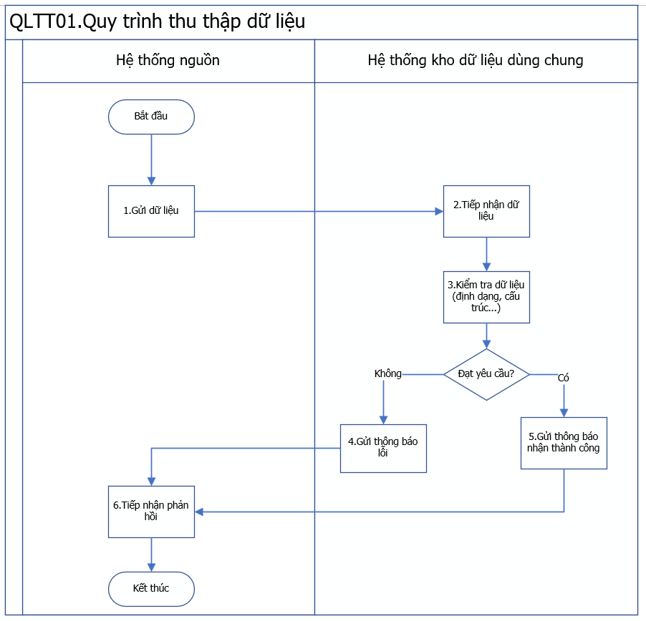
- Mô tả quy trình
STT | Tên bước | Đối tượng thực hiện | Mô tả
 | Gửi dữ liệu | Hệ thống nguồn | Hệ thống nguồn gửi dữ liệu theo chuẩn kết nối, định dạng và giao thức đã thống nhất đến kho dữ liệu dùng chung.
 | Tiếp nhận dữ liệu | Hệ thống kho dữ liệu dùng chung | Kho dữ liệu dùng chung tiếp nhận dữ liệu từ hệ thống nguồn thông qua kênh tích hợp. Ghi nhận thời gian, định danh nguồn và loại dữ liệu.
 | Kiểm tra dữ liệu (định dạng, cấu trúc...) | Hệ thống kho dữ liệu dùng chung | Hệ thống tự động kiểm tra dữ liệu theo tiêu chí kỹ thuật: định dạng, cấu trúc, trường dữ liệu, giá trị bắt buộc, mã hóa, dung lượng, trạng thái.
 | Gửi thông báo lỗi | Hệ thống kho dữ liệu dùng chung | Trường hợp dữ liệu không đạt yêu cầu, hệ thống gửi thông báo lỗi kèm nguyên nhân (thiếu trường, sai định dạng, lỗi trùng, dung lượng vượt mức, v.v.).
 | Gửi thông báo nhận thành công | Hệ thống kho dữ liệu dùng chung | Khi dữ liệu đạt yêu cầu, hệ thống xác nhận tiếp nhận thành công và ghi nhận vào nhật ký tiếp nhận.
 | Tiếp nhận phản hồi | Hệ thống nguồn | Hệ thống nguồn nhận thông báo từ kho dữ liệu (thành công hoặc lỗi), thực hiện lưu log hoặc điều chỉnh dữ liệu theo phản hồi.
    - Mô tả quy trình đối soát dữ liệu
      - Quy trình đối soát dữ liệu thu nhận
- Mô hình quy trình
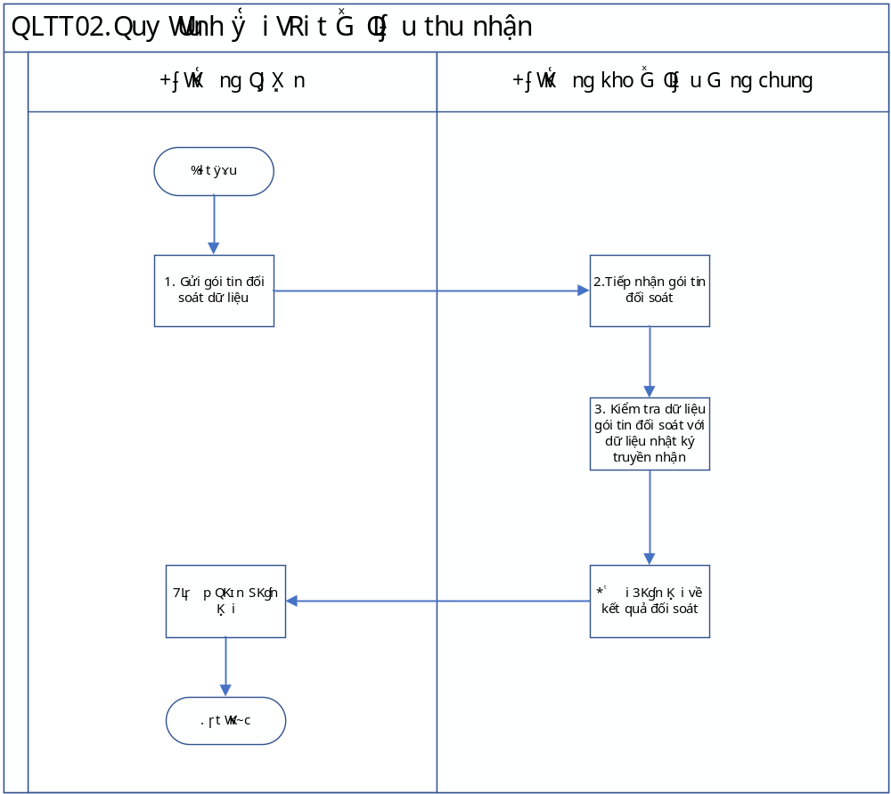
- Mô tả quy trình
STT | Bước thực hiện | Đối tượng thực hiện | Mô tả chi tiết
 | Gửi gói tin đối soát dữ liệu | Hệ thống nguồn | Hệ thống nguồn định kỳ hoặc theo yêu cầu gửi gói tin chứa thông tin đối soát (danh sách dữ liệu, mã định danh, thời gian gửi, tổng số bản ghi...) tới hệ thống kho dữ liệu dùng chung để kiểm tra tính toàn vẹn, đồng bộ.
 | Tiếp nhận gói tin đối soát | Hệ thống kho dữ liệu dùng chung | Kho dữ liệu dùng chung tiếp nhận gói tin đối soát, ghi nhận thời điểm tiếp nhận và thông tin định danh của hệ thống nguồn. Dữ liệu được chuyển vào vùng kiểm tra để xử lý.
 | Kiểm tra dữ liệu gói tin đối soát với dữ liệu nhật ký truyền nhận | Hệ thống kho dữ liệu dùng chung | Hệ thống tự động đối chiếu nội dung gói tin đối soát với nhật ký truyền nhận (log hệ thống), bao gồm: số lượng bản ghi, mã dữ liệu, thời gian gửi, và trạng thái xử lý. Nếu phát hiện sai lệch hoặc thiếu dữ liệu, hệ thống đánh dấu và ghi nhận lỗi.
 | Gửi phản hồi về kết quả đối soát | Hệ thống kho dữ liệu dùng chung | Sau khi kiểm tra, hệ thống tổng hợp kết quả đối soát và gửi phản hồi về cho hệ thống nguồn, gồm: xác nhận đồng bộ thành công hoặc thông báo chênh lệch (thiếu, trùng, sai cấu trúc...).
 | Tiếp nhận phản hồi | Hệ thống nguồn | Hệ thống nguồn tiếp nhận phản hồi đối soát, ghi nhận kết quả, thực hiện xử lý sai lệch (nếu có) hoặc xác nhận hoàn tất đối soát thành công.

Quy trình đối soát dữ liệu cung cấp
- Mô hình quy trình
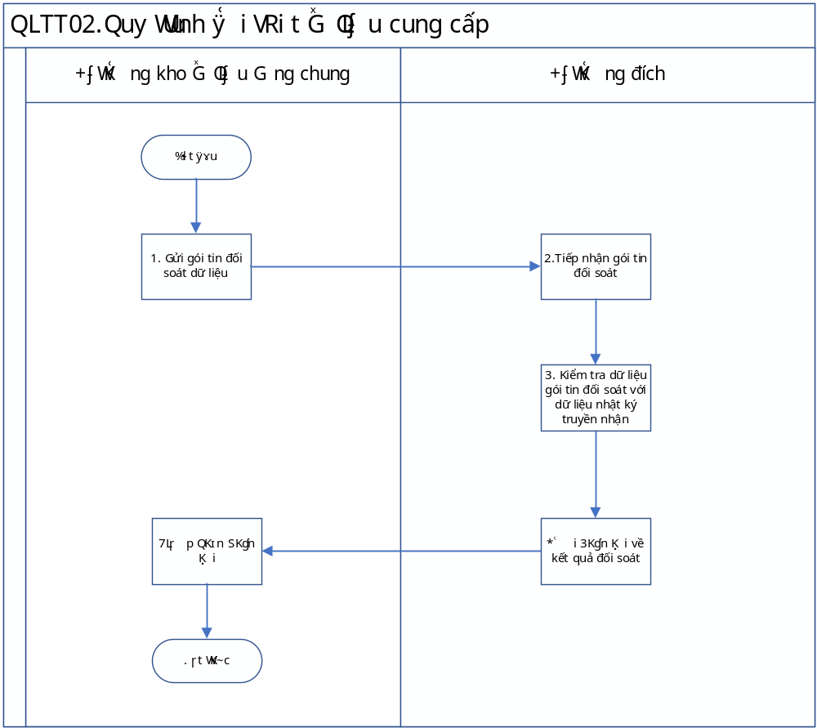
- Mô tả quy trình
STT | Bước thực hiện | Đối tượng thực hiện | Mô tả chi tiết
 | Gửi gói tin đối soát dữ liệu | Hệ thống kho dữ liệu dùng chung | Hệ thống kho dữ liệu dùng chung định kỳ hoặc theo yêu cầu gửi gói tin chứa thông tin đối soát (danh sách dữ liệu, mã định danh, thời gian gửi, tổng số bản ghi...) tới hệ thống đích để kiểm tra tính toàn vẹn, đồng bộ.
 | Tiếp nhận gói tin đối soát | Hệ thống đích | Hệ thống đích tiếp nhận gói tin đối soát, ghi nhận thời điểm tiếp nhận và thông tin định danh của hệ thống Kho dữ liệu dùng chung. Dữ liệu được chuyển vào vùng kiểm tra để xử lý.
 | Kiểm tra dữ liệu gói tin đối soát với dữ liệu nhật ký truyền nhận | Hệ thống đích | Hệ thống đích tự động đối chiếu nội dung gói tin đối soát với nhật ký truyền nhận (log hệ thống), bao gồm: số lượng bản ghi, mã dữ liệu, thời gian gửi, và trạng thái xử lý. Nếu phát hiện sai lệch hoặc thiếu dữ liệu, hệ thống đích đánh dấu và ghi nhận lỗi.
 | Gửi phản hồi về kết quả đối soát | Hệ thống đích | Sau khi kiểm tra, hệ thống đích tổng hợp kết quả đối soát và gửi phản hồi về cho hệ thống Kho dữ liệu dùng chung, gồm: xác nhận đồng bộ thành công hoặc thông báo chênh lệch (thiếu, trùng, sai cấu trúc...).
 | Tiếp nhận phản hồi | Hệ thống kho dữ liệu dùng chung | Hệ thống Kho dữ liệu dùng chung tiếp nhận phản hồi đối soát, ghi nhận kết quả, thực hiện xử lý sai lệch (nếu có) hoặc xác nhận hoàn tất đối soát thành công.
    - Mô tả quy trình xử lý dữ liệu
- Mô hình quy trình:
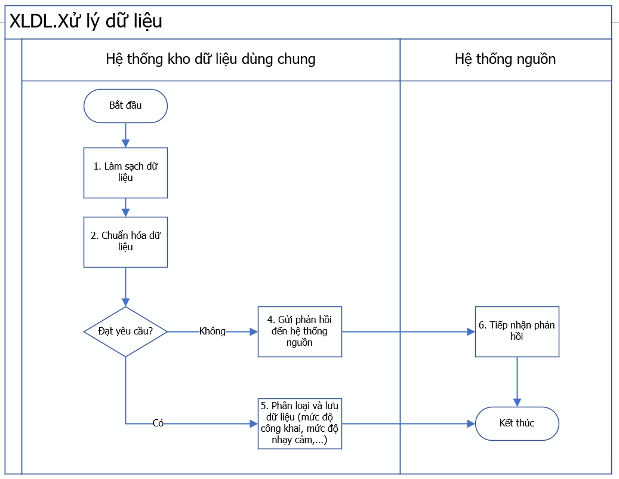
- Mô tả quy trình:
STT | Bước thực hiện | Đối tượng thực hiện | Mô tả chi tiết
 | Làm sạch dữ liệu | Hệ thống kho dữ liệu dùng chung | Sau khi dữ liệu được tiếp nhận, hệ thống tự động thực hiện kiểm tra chất lượng dữ liệu theo các quy tắc đã thiết lập như: loại bỏ dữ liệu trùng lặp, …
 | Chuẩn hóa dữ liệu | Hệ thống kho dữ liệu dùng chung | Sau khi dữ liệu được làm sạch sẽ tiếp tục được chuẩn hóa định dạng, mapping dữ liệu, biến đổi dữ liệu theo cấu trúc chuẩn, ghép nối với các tập dữ liệu liên quan để đảm bảo tính thống nhất và toàn vẹn.
 | Gửi phản hồi đến hệ thống nguồn | Hệ thống kho dữ liệu dùng chung | Nếu dữ liệu không đạt yêu cầu sau khi kiểm tra, hệ thống lập báo cáo lỗi và gửi thông báo phản hồi về cho hệ thống nguồn, nêu rõ nguyên nhân (ví dụ: lỗi trùng, sai cấu trúc, thiếu trường thông tin…).
 | Phân loại và lưu dữ liệu (mức độ công khai, mức độ nhạy cảm…) | Hệ thống kho dữ liệu dùng chung | Khi dữ liệu đạt yêu cầu, hệ thống tự động phân loại theo các tiêu chí đã định (mức độ công khai, mức độ nhạy cảm,…). Sau đó, dữ liệu được lưu vào kho lưu trữ tương ứng để phục vụ khai thác, chia sẻ hoặc công bố.
 | Tiếp nhận phản hồi | Hệ thống nguồn | Hệ thống nguồn tiếp nhận phản hồi từ kho dữ liệu dùng chung, thực hiện điều chỉnh dữ liệu (nếu có lỗi) hoặc ghi nhận trạng thái xử lý thành công.
    - Mô tả quy trình quản lý dữ liệu danh mục dùng chung
      - Quy trình lập danh sách dữ liệu danh mục dùng chung
- Mô hình quy trình
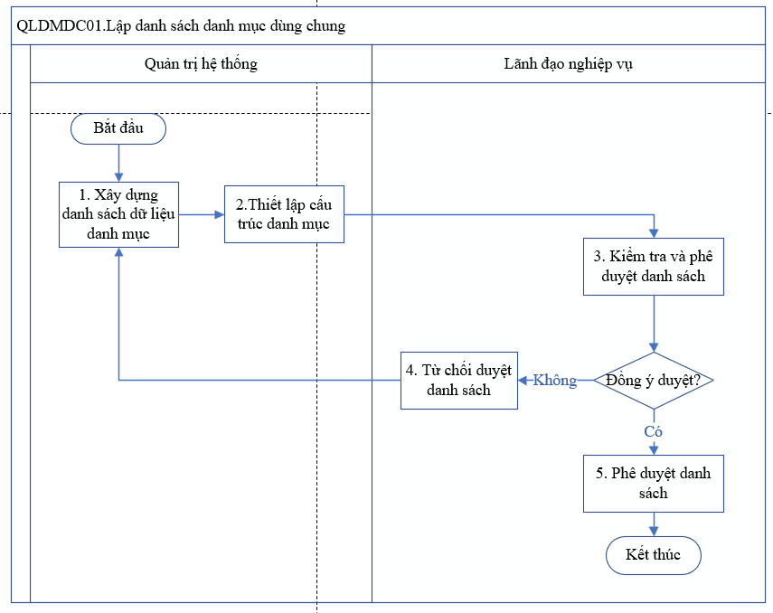
- Mô tả quy trình
STT | Bước thực hiện | Đối tượng thực hiện | Mô tả chi tiết
 | Xây dựng danh sách dữ liệu danh mục | Quản trị hệ thống | Quản trị viên hệ thống thu thập, tổng hợp và xây dựng danh sách dữ liệu danh mục dùng chung (ví dụ: danh mục lĩnh vực, cơ quan, đơn vị, địa bàn, loại hình dữ liệu…) theo phạm vi được phân công.
 | Thiết lập cấu trúc danh mục | Quản trị hệ thống | Thiết lập các quy tắc kỹ thuật và nghiệp vụ cho việc cập nhật danh mục, bao gồm: định dạng dữ liệu, cấu trúc mã định danh, quy tắc đồng bộ, tần suất cập nhật và cơ chế phân quyền chỉnh sửa.
 | Kiểm tra và phê duyệt danh sách | Lãnh đạo nghiệp vụ | Lãnh đạo nghiệp vụ kiểm tra nội dung danh mục, bảo đảm tính chính xác, thống nhất và tuân thủ quy định quản lý dữ liệu dùng chung. Sau khi rà soát, lãnh đạo quyết định phê duyệt hoặc từ chối phê duyệt.
 | Từ chối duyệt danh sách | Lãnh đạo nghiệp vụ | Trường hợp danh sách chưa đạt yêu cầu (thiếu dữ liệu, sai cấu trúc, trùng lặp hoặc chưa đúng quy tắc), lãnh đạo nghiệp vụ từ chối phê duyệt và gửi lại yêu cầu chỉnh sửa cho quản trị hệ thống.
 | Phê duyệt danh sách | Lãnh đạo nghiệp vụ | Khi danh sách đáp ứng đầy đủ tiêu chí kỹ thuật và nghiệp vụ, lãnh đạo nghiệp vụ thực hiện phê duyệt chính thức. Danh mục được ghi nhận vào hệ thống kho dữ liệu dùng chung và sẵn sàng sử dụng, chia sẻ cho các đơn vị liên quan.
      - Quy trình biên tập danh mục dùng chung nội bộ
- Mô hình quy trình
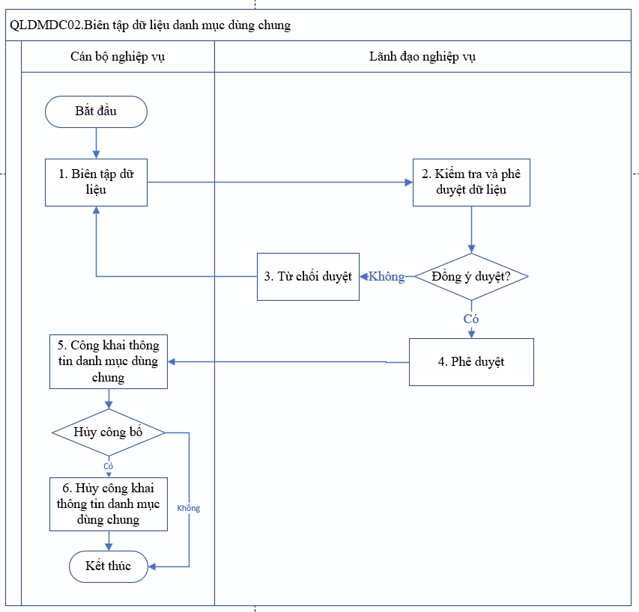

- Mô tả quy trình
STT | Bước thực hiện | Đối tượng thực hiện | Mô tả chi tiết
 | Biên tập dữ liệu | Cán bộ nghiệp vụ | Cán bộ nghiệp vụ thực hiện cập nhật, chỉnh sửa, bổ sung thông tin trong danh mục dùng chung theo phân công. Các thao tác có thể bao gồm thêm mới bản ghi, điều chỉnh nội dung, thay đổi mô tả hoặc trạng thái sử dụng của dữ liệu danh mục.
 | Kiểm tra và phê duyệt dữ liệu | Lãnh đạo nghiệp vụ | Sau khi cán bộ nghiệp vụ hoàn tất biên tập, lãnh đạo nghiệp vụ thực hiện kiểm tra nội dung, đối chiếu với quy chuẩn, quy tắc dữ liệu và quy định quản lý danh mục dùng chung để xem xét phê duyệt.
 | Từ chối duyệt | Lãnh đạo nghiệp vụ | Nếu phát hiện sai sót, dữ liệu chưa đạt yêu cầu hoặc chưa tuân thủ quy tắc biên tập, lãnh đạo nghiệp vụ từ chối phê duyệt và gửi yêu cầu chỉnh sửa lại cho cán bộ nghiệp vụ. Quy trình quay lại bước biên tập để cập nhật.
 | Phê duyệt | Lãnh đạo nghiệp vụ | Khi dữ liệu biên tập đạt yêu cầu, lãnh đạo nghiệp vụ phê duyệt chính thức. Bản ghi dữ liệu danh mục được ghi nhận vào kho dữ liệu dùng chung và sẵn sàng chia sẻ, đồng bộ với các hệ thống khác.
 | Công khai thông tin danh mục dùng chung | Cán bộ nghiệp vụ | Khi thông tin đạt yêu cầu, Cán bộ nghiệp vụ công khai thông tin danh mục. Dữ liệu danh mục được hiển thị trên cổng dữ liệu hoặc sẵn sàng chia sẻ dữ liệu, khai thác, tra cứu.
 | Hủy công khai thông tin danh mục dùng chung | Cán bộ nghiệp vụ | Trường hợp cần điều chỉnh, thay thế hoặc phát hiện sai sót trong dữ liệu đã công khai, cán bộ nghiệp vụ có thể thực hiện hủy công khai. Hệ thống ghi nhận trạng thái và ẩn dữ liệu khỏi giao diện tra cứu của kho dữ liệu và cổng dữ liệu của Bộ
    - Quy trình quản lý dữ liệu mở
      - Quy trình lập danh sách dữ liệu mở
- Mô hình quy trình
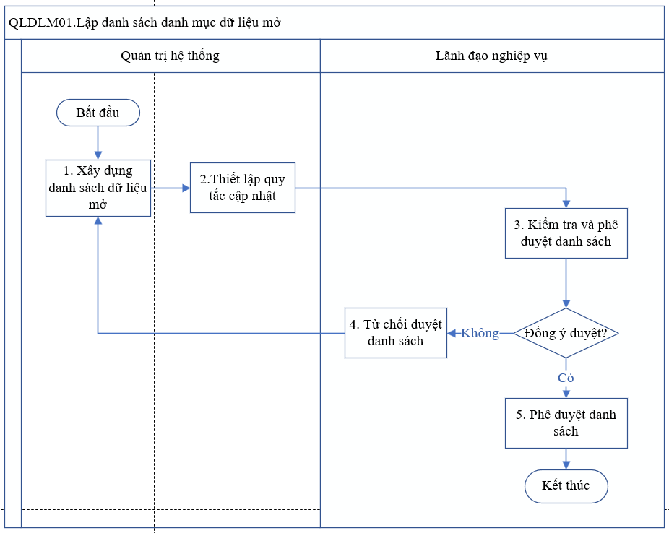
- Mô tả quy trình
STT | Bước thực hiện | Đối tượng thực hiện | Mô tả chi tiết
 | Xây dựng danh sách dữ liệu mở | Quản trị hệ thống | Quản trị viên hệ thống tiến hành rà soát, tổng hợp và xây dựng danh sách dữ liệu mở thuộc phạm vi quản lý, bao gồm tên tập dữ liệu, mô tả, định dạng, tần suất cập nhật và đơn vị chịu trách nhiệm công bố.
 | Thiết lập quy tắc cập nhật | Quản trị hệ thống | Thiết lập các quy tắc, quy chuẩn kỹ thuật cho việc cập nhật dữ liệu mở: định dạng công bố, cơ chế đồng bộ, tần suất công khai, cấp độ truy cập và quy trình phê duyệt.
 | Kiểm tra và phê duyệt danh sách | Lãnh đạo nghiệp vụ | Lãnh đạo nghiệp vụ kiểm tra, đánh giá nội dung danh sách dữ liệu mở do quản trị hệ thống lập, bảo đảm tính phù hợp, chính xác, khả năng công khai và tuân thủ quy định về dữ liệu mở.
 | Từ chối duyệt danh sách | Lãnh đạo nghiệp vụ | Nếu danh sách chưa đáp ứng tiêu chuẩn (thiếu thông tin, sai định dạng hoặc chưa đủ điều kiện công khai), lãnh đạo nghiệp vụ từ chối phê duyệt và gửi lại yêu cầu chỉnh sửa cho quản trị hệ thống để hoàn thiện.
 | Phê duyệt danh sách | Lãnh đạo nghiệp vụ | Khi danh sách đạt yêu cầu, lãnh đạo nghiệp vụ thực hiện phê duyệt chính thức. Danh sách dữ liệu mở được ghi nhận, lưu trữ.
      - Quy trình Công bố dữ liệu mở
- Mô hình quy trình
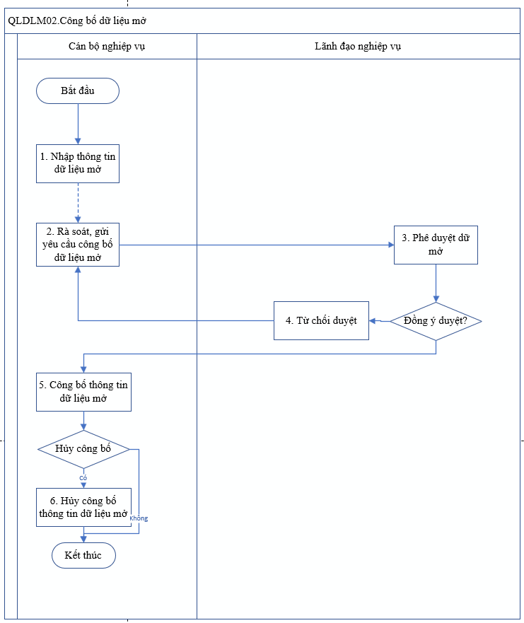
- Mô tả quy trình
STT | Bước thực hiện | Đối tượng thực hiện | Mô tả chi tiết
 | Nhập thông tin dữ liệu mở | Cán bộ nghiệp vụ | Cán bộ nghiệp vụ nhập thông tin dữ liệu đối với các dữ liệu mở chưa được cung cấp bởi các hệ thống nguồn
 | Rà soát, gửi yêu cầu công bố dữ liệu mở | Cán bộ nghiệp vụ | Cán bộ nghiệp vụ rà soát các tập dữ liệu đã được phê duyệt trong danh mục dữ liệu mở và lập yêu cầu công bố chính thức trên Cổng dữ liệu mở. Hồ sơ yêu cầu bao gồm thông tin mô tả, định dạng, tần suất cập nhật và phạm vi chia sẻ.
 | Phê duyệt dữ liệu mở | Lãnh đạo nghiệp vụ | Lãnh đạo nghiệp vụ kiểm tra nội dung yêu cầu phê duyệt dữ liệu mở, bao gồm: tính đầy đủ thông tin, độ chính xác của thông tin, tính phù hợp với quy định bảo mật và quy tắc công bố dữ liệu mở của cơ quan.
 | Từ chối công bố thông tin dữ liệu mở | Lãnh đạo nghiệp vụ | Nếu dữ liệu không đáp ứng yêu cầu (thiếu thông tin, sai định dạng, chưa qua phê duyệt danh mục hoặc có yếu tố nhạy cảm), lãnh đạo nghiệp vụ từ chối công bố và gửi phản hồi để cán bộ nghiệp vụ chỉnh sửa, hoàn thiện.
 | Công bố thông tin dữ liệu mở | Cán bộ nghiệp vụ | Khi thông tin đạt yêu cầu, lãnh đạo nghiệp vụ phê duyệt công bố dữ liệu mở. Dữ liệu được hiển thị trên Cổng dữ liệu, cho phép tổ chức, cá nhân truy cập và khai thác.
 | Hủy công bố thông tin dữ liệu mở | Cán bộ nghiệp vụ | Trong trường hợp dữ liệu công bố có sai sót, không còn hiệu lực hoặc cần điều chỉnh, lãnh đạo nghiệp vụ thực hiện hủy công bố. Hệ thống cập nhật trạng thái và ẩn dữ liệu khỏi danh sách công bố công khai.
    - Mô tả quy trình quản lý dữ liệu chủ
      - Quản lý danh sách dữ liệu chủ
- Mô hình quy trình
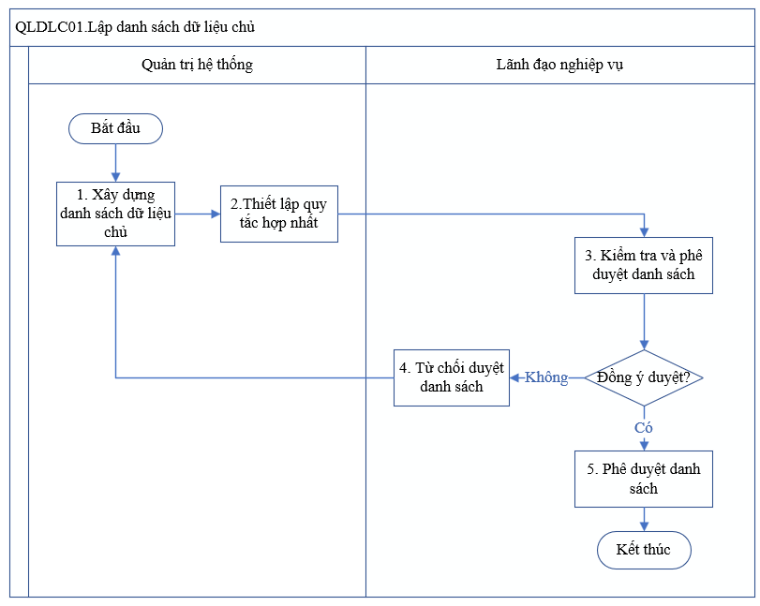
- Mô tả quy trình
STT | Bước thực hiện | Đối tượng thực hiện | Mô tả chi tiết
 | Xây dựng danh sách dữ liệu chủ | Quản trị hệ thống | Quản trị hệ thống tiến hành tổng hợp, rà soát các đối tượng dữ liệu cần được xác định là dữ liệu chủ (Master Data) theo từng lĩnh vực hoặc nhóm nghiệp vụ.  Thiết lập cấu trúc, thuộc tính, mối quan hệ giữa các dữ liệu chủ.
 | Thiết lập quy tắc hợp nhất | Quản trị hệ thống | Xác định và thiết lập các quy tắc hợp nhất, đồng bộ, định danh và làm sạch dữ liệu nhằm đảm bảo tính duy nhất và chính xác của dữ liệu chủ.
 | Kiểm tra và phê duyệt danh sách | Lãnh đạo nghiệp vụ | Lãnh đạo nghiệp vụ xem xét danh sách dữ liệu chủ và các quy tắc hợp nhất do quản trị hệ thống đề xuất, đánh giá tính hợp lý, đầy đủ và phù hợp nghiệp vụ.
 | Từ chối duyệt danh sách | Lãnh đạo nghiệp vụ | Trong trường hợp không đồng ý phê duyệt, lãnh đạo nghiệp vụ gửi lại danh sách cùng ý kiến điều chỉnh, yêu cầu bổ sung hoặc sửa đổi cho quản trị hệ thống.
 | Phê duyệt danh sách | Lãnh đạo nghiệp vụ | Nếu danh sách được đồng ý, lãnh đạo nghiệp vụ phê duyệt chính thức và ban hành danh sách dữ liệu chủ được sử dụng trong toàn hệ thống.
      - Quản lý hợp nhất dữ liệu chủ
- Mô hình quy trình
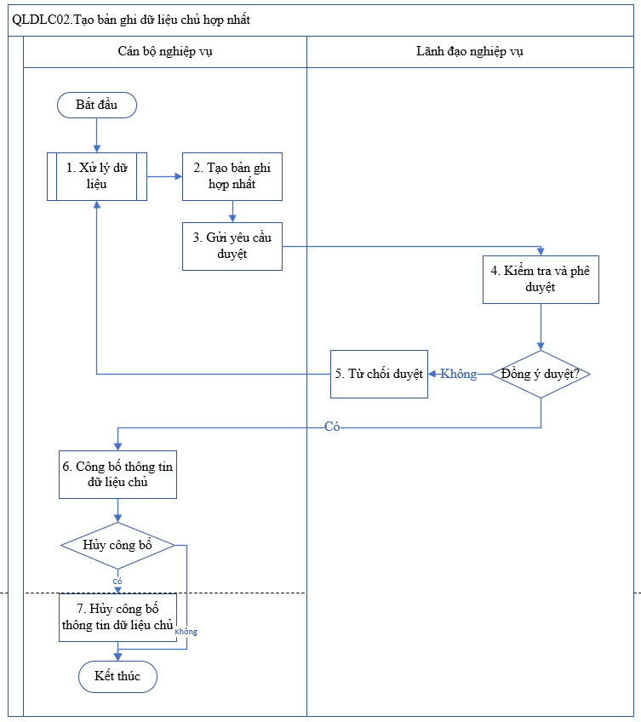
- Mô tả quy trình
STT | Bước thực hiện | Đối tượng thực hiện | Mô tả chi tiết
 | Xử lý dữ liệu | Cán bộ nghiệp vụ | Cán bộ nghiệp vụ thực hiện rà soát, làm sạch, chuẩn hóa dữ liệu từ nhiều nguồn khác nhau. Các thao tác gồm loại bỏ trùng lặp, chuẩn hóa định dạng, mã định danh, và kiểm tra tính toàn vẹn trước khi hợp nhất.
 | Tạo bản ghi hợp nhất | Cán bộ nghiệp vụ | Trên cơ sở dữ liệu đã được xử lý, cán bộ nghiệp vụ tiến hành tạo bản ghi dữ liệu chủ hợp nhất (Golden record). Bản ghi này đại diện duy nhất cho một thực thể dữ liệu (cơ quan, cá nhân, tổ chức, đối tượng quản lý…) và chứa các thuộc tính được thống nhất.
 | Gửi yêu cầu phê duyệt | Cán bộ nghiệp vụ | Sau khi hoàn tất việc tạo bản ghi hợp nhất, cán bộ nghiệp vụ gửi yêu cầu phê duyệt đến lãnh đạo nghiệp vụ.
 | Kiểm tra và phê duyệt | Lãnh đạo nghiệp vụ | Lãnh đạo nghiệp vụ kiểm tra thông tin bản ghi hợp nhất, đánh giá mức độ chính xác, thống nhất và tuân thủ quy tắc hợp nhất dữ liệu chủ. Nếu đạt yêu cầu, tiến hành phê duyệt; nếu chưa đạt, phản hồi lý do để chỉnh sửa.
 | Từ chối duyệt | Lãnh đạo nghiệp vụ | Khi bản ghi chưa đúng chuẩn (thiếu thông tin, trùng lặp, sai định dạng hoặc không phù hợp quy tắc), lãnh đạo nghiệp vụ từ chối duyệt và gửi phản hồi để cán bộ nghiệp vụ chỉnh sửa, xử lý lại dữ liệu.
 | Công bố dữ liệu chủ | Cán bộ nghiệp vụ | Khi thông tin đạt yêu cầu, lãnh đạo nghiệp vụ phê duyệt công bố dữ liệu dữ liệu chủ. Dữ liệu được hiển thị trên Cổng dữ liệu, cho phép tổ chức, cá nhân truy cập và khai thác.
 | Hủy công bố thông tin dữ liệu chủ | Cán bộ nghiệp vụ | Trong trường hợp dữ liệu công bố có sai sót, không còn hiệu lực hoặc cần điều chỉnh, lãnh đạo nghiệp vụ thực hiện hủy công bố. Hệ thống cập nhật trạng thái và ẩn dữ liệu khỏi danh sách công bố công khai.
    - Mô tả quy trình điều phối dữ liệu
      - Quy trình cung cấp dịch vụ theo yêu cầu
- Mô hình quy trình
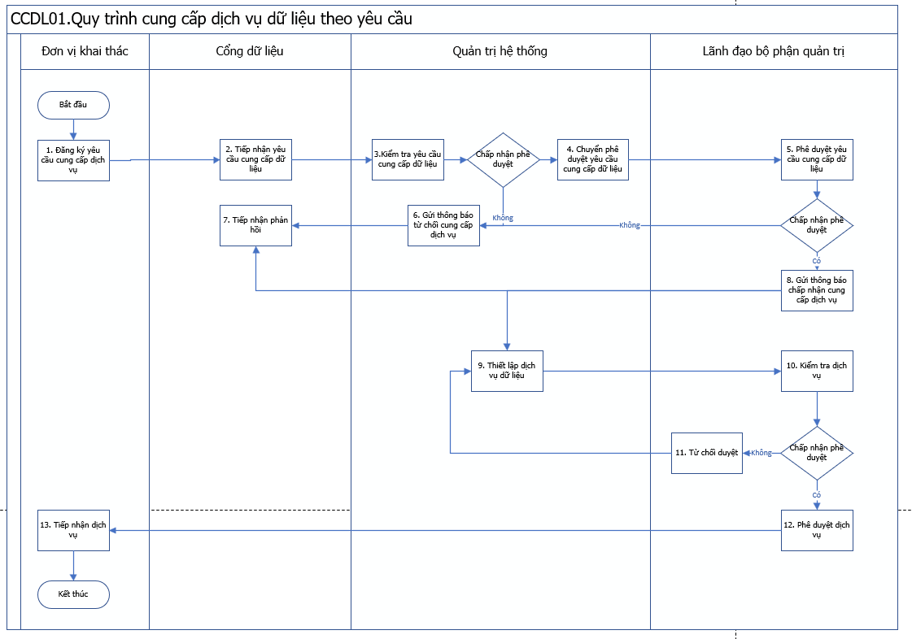
- Mô tả quy trình
STT | Bước thực hiện | Đối tượng thực hiện | Mô tả chi tiết
 | Đăng ký yêu cầu cung cấp dịch vụ dữ liệu | Đơn vị khai thác | Đơn vị có nhu cầu khai thác dữ liệu gửi yêu cầu chính thức về việc cung cấp dịch vụ dữ liệu, nêu rõ mục đích sử dụng, loại dữ liệu cần truy cập, phạm vi, định dạng, tần suất và các yêu cầu kỹ thuật.
 | Tiếp nhận yêu cầu cung cấp dữ liệu | Cổng dữ liệu | Cổng dữ liệu tiếp nhận yêu cầu từ đơn vị khai thác, ghi nhận thông tin và chuyển yêu cầu tới bộ phận quản trị hệ thống để kiểm tra, xử lý.
 | Kiểm tra yêu cầu cung cấp dữ liệu | Quản trị hệ thống | Quản trị viên hệ thống kiểm tra tính hợp lệ của yêu cầu: dữ liệu có sẵn hay không, tính bảo mật, quyền truy cập và điều kiện khai thác.
 | Chuyển phê duyệt yêu cầu cung cấp dữ liệu | Quản trị hệ thống | Nếu yêu cầu hợp lệ, quản trị hệ thống chuyển hồ sơ lên lãnh đạo bộ phận quản trị để xem xét, phê duyệt việc cung cấp dữ liệu.
 | Phê duyệt yêu cầu cung cấp dữ liệu | Lãnh đạo bộ phận quản trị | Lãnh đạo bộ phận quản trị xem xét hồ sơ, nội dung yêu cầu, tính pháp lý và tính khả thi của dịch vụ dữ liệu, sau đó quyết định phê duyệt hoặc không phê duyệt.
 | Gửi thông báo từ chối cung cấp dịch vụ | Quản trị hệ thống | Nếu yêu cầu bị từ chối ở bước kiểm tra hoặc phê duyệt, hệ thống gửi thông báo phản hồi cho đơn vị khai thác, nêu rõ lý do từ chối.
 | Tiếp nhận phản hồi | Cổng dữ liệu | Cổng dữ liệu nhận thông báo phản hồi (chấp thuận hoặc từ chối) và cập nhật trạng thái xử lý của yêu cầu trong hệ thống.
 | Gửi thông báo chấp nhận cung cấp dịch vụ | Quản trị hệ thống | Khi yêu cầu được phê duyệt, quản trị hệ thống thông báo kết quả chấp thuận và chuẩn bị thiết lập dịch vụ dữ liệu.
 | Thiết lập dịch vụ dữ liệu | Quản trị hệ thống | Cấu hình và triển khai dịch vụ cung cấp dữ liệu theo yêu cầu đã được phê duyệt, bao gồm tạo API, phân quyền truy cập, cấu hình tần suất và bảo mật kết nối.
 | Kiểm tra dịch vụ | Lãnh đạo bộ phận quản trị | Lãnh đạo kiểm tra hoạt động của dịch vụ dữ liệu, đảm bảo tính chính xác, an toàn và tuân thủ quy chuẩn trước khi đưa vào sử dụng.
 | Từ chối duyệt dịch vụ | Lãnh đạo bộ phận quản trị | Nếu dịch vụ dữ liệu chưa đáp ứng yêu cầu kỹ thuật hoặc an toàn, lãnh đạo từ chối phê duyệt và yêu cầu quản trị hệ thống điều chỉnh lại.
 | Phê duyệt dịch vụ | Lãnh đạo bộ phận quản trị | Khi dịch vụ đạt yêu cầu, lãnh đạo phê duyệt chính thức cho phép triển khai cung cấp dữ liệu cho đơn vị khai thác.
 | Tiếp nhận dịch vụ | Đơn vị khai thác | Đơn vị khai thác nhận quyền truy cập hoặc kết nối đến dịch vụ dữ liệu được cung cấp, bắt đầu khai thác và sử dụng theo phạm vi được phê duyệt.
      - Quy trình cung cấp dịch vụ chủ động
- Mô hình quy trình
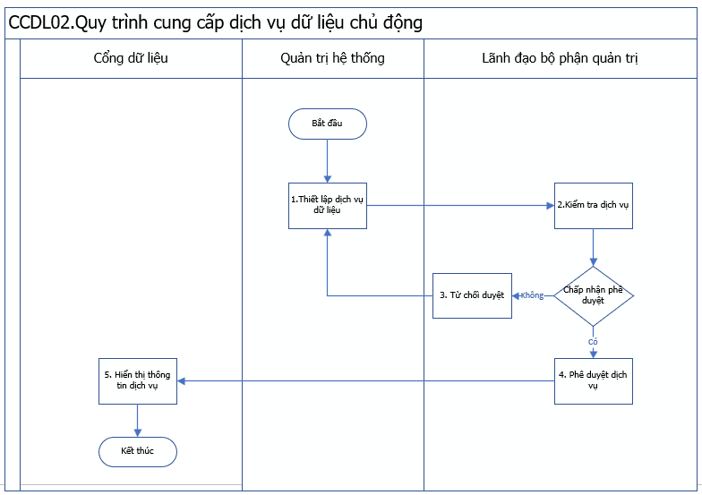
- Mô tả quy trình
STT | Bước thực hiện | Đối tượng thực hiện | Mô tả chi tiết
 | Thiết lập dịch vụ dữ liệu | Quản trị hệ thống | Quản trị hệ thống tiến hành thiết lập thông tin chi tiết về dịch vụ dữ liệu chủ động (loại dữ liệu cung cấp, tần suất, hình thức truy cập, cơ chế chia sẻ, mức độ bảo mật, người dùng được cấp quyền...).
 | Kiểm tra dịch vụ | Lãnh đạo bộ phận quản trị | Lãnh đạo xem xét, kiểm tra các thông số, phạm vi, đối tượng và quy tắc chia sẻ của dịch vụ dữ liệu để đảm bảo tuân thủ quy định và phù hợp nghiệp vụ.
 | Từ chối duyệt dịch vụ | Lãnh đạo bộ phận quản trị | Nếu không chấp thuận, lãnh đạo từ chối phê duyệt và gửi lại cho quản trị hệ thống để chỉnh sửa, bổ sung hoặc hủy bỏ thiết lập dịch vụ.
 | Phê duyệt dịch vụ | Lãnh đạo bộ phận quản trị | Nếu đồng ý, lãnh đạo thực hiện phê duyệt dịch vụ dữ liệu chủ động, chính thức cho phép cung cấp dịch vụ tới Cổng dữ liệu.
 | Hiển thị thông tin dịch vụ | Cổng dữ liệu | Sau khi được phê duyệt, thông tin dịch vụ dữ liệu được công bố và hiển thị trên Cổng dữ liệu, cho phép người dùng khai thác chủ động mà không cần đăng ký yêu cầu
    - Mô tả quy trình quản trị hệ thống
    - Quy trình phân quyền
- Mô hình quy trình
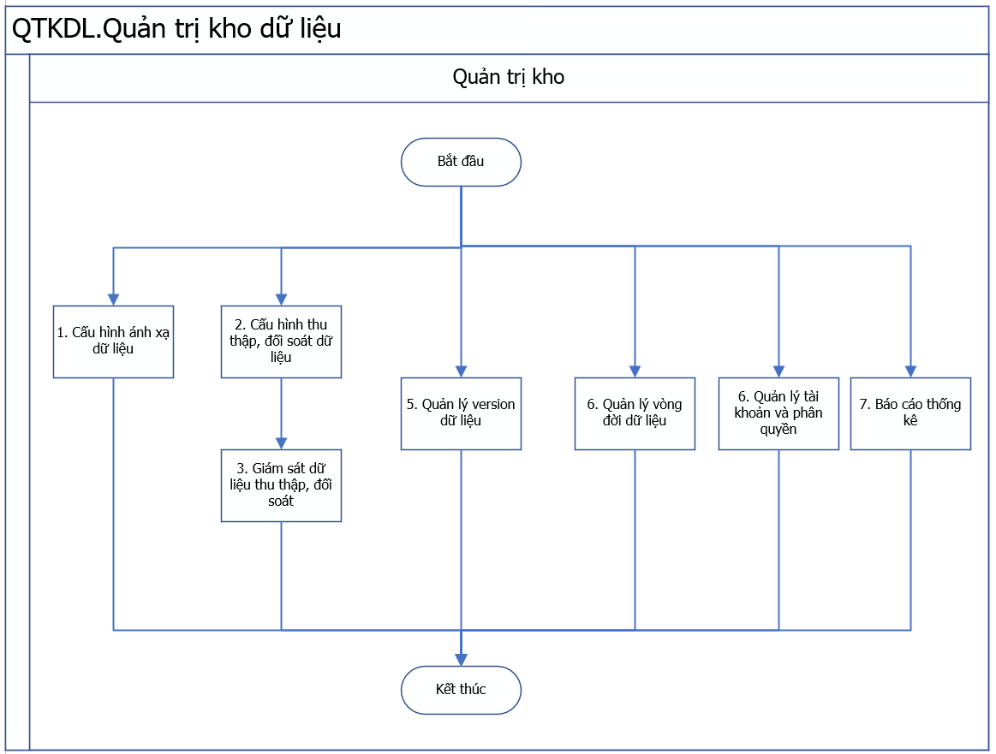
- Mô tả quy trình
Bước | Bước thực hiện | Đối tượng thực hiện | Mô tả chi tiết
 | Cấu hình ánh xạ dữ liệu | Quản trị hệ thống | Xác định và cấu hình ánh xạ (mapping) giữa nguồn dữ liệu và cấu trúc dữ liệu đích trong kho. Thiết lập quy tắc chuyển đổi, chuẩn hóa, và tích hợp dữ liệu.
 | Cấu hình thu thập, đối soát dữ liệu | Quản trị hệ thống | Thiết lập lịch trình, tần suất, phương thức thu thập dữ liệu từ các hệ thống nguồn (ETL hoặc API). Định nghĩa tiêu chí đối soát, kiểm tra tính đầy đủ và hợp lệ của dữ liệu.
 | Giám sát dữ liệu thu thập, đối soát | Quản trị hệ thống | Theo dõi tiến trình thực thi các job thu thập và đối soát dữ liệu. Kiểm tra tình trạng thành công/thất bại, ghi log lỗi, cảnh báo khi dữ liệu thiếu, sai hoặc trễ.
 | (Kết nối với 5) Quản lý version dữ liệu | Quản trị hệ thống | Khi có dữ liệu mới hoặc thay đổi, hệ thống tạo phiên bản mới (version). Ghi nhận lịch sử, trạng thái, thời gian cập nhật và người thực hiện. Cho phép khôi phục (rollback) hoặc so sánh các version.
 | Quản lý vòng đời dữ liệu (Lifecycle Management) | Quản trị hệ thống | Xác định và quản lý trạng thái của dữ liệu trong suốt vòng đời: nháp → kiểm tra → công bố → lưu trữ → hủy bỏ. Thiết lập chính sách lưu trữ và thời gian bảo quản dữ liệu.
 | Quản lý tài khoản và phân quyền | Quản trị hệ thống | Thiết lập người dùng, vai trò, nhóm quyền. Phân quyền truy cập theo cấp (xem, sửa, quản lý). Ghi nhận nhật ký truy cập, đảm bảo an toàn và tuân thủ.
 | Báo cáo thống kê | Quản trị hệ thống | Tổng hợp báo cáo về tình trạng kho dữ liệu: số lượng dữ liệu thu thập, tỷ lệ thành công, trạng thái version, lỗi phát hiện, tình hình phân quyền. Biểu diễn bằng dashboard và biểu đồ.
  - Các đối tượng tham gia vào quy trình nghiệp vụ
TT | Tác nhân | Mô tả
1 | Quản trị hệ thống | Thiết lập, cấu hình, quản lý người dùng, phân quyền kho dữ liệu
2 | Lãnh đạo bộ phận quản trị | Phê duyệt chính sách quản trị dữ liệu và giám sát toàn bộ hoạt động vận hành kho dữ liệu.
3 | Cán bộ nghiệp vụ | Lập, biên tập, cập nhật dữ liệu
4 | Lãnh đạo nghiệp vụ | Kiểm tra phê duyệt các yêu cầu liên quan đến dữ liệu
5 | Hệ thống nguồn | Cung cấp và đồng bộ dữ liệu từ các hệ thống sang kho dữ liệu dùng chung
6 | Hệ thống đích | Hệ thống nhận dữ liệu chia sẻ từ Kho dữ liệu dùng chung
  - Mô hình kiến trúc Kho dữ liệu dùng chung
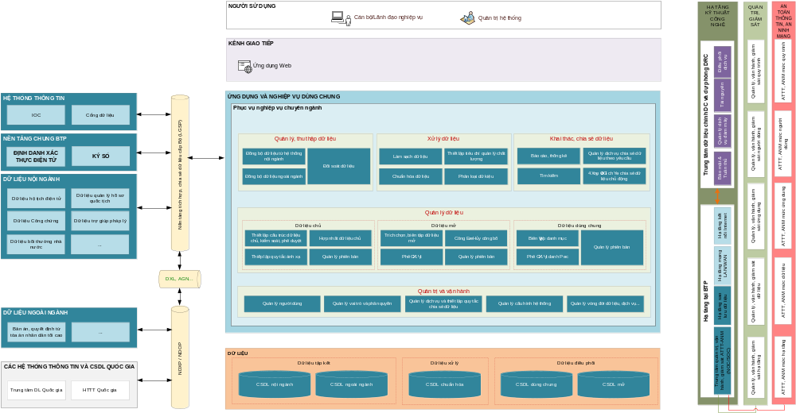
Diễn giải sơ đồ:
- Lớp người sử dụng
STT | Nhóm đối tượng tham gia | Mô tả
1 | Cán bộ/Lãnh đạo nghiệp vụ | Các bộ, lãnh đạo tham gia vào hệ thống xử lý nghiệp vụ
2 | Quản trị hệ thống/ Lãnh đạo bộ phận quản trị | Tham gia quản trị, vận hành hệ thống. Thực hiện cấu hình và phân quyền cho người dùng cuối
- Lớp kênh giao tiếp
NSD vào hệ thống bằng máy tính qua giao diện web. Đảm bảo việc nhận, xử lý và phản hồi thông tin một cách mượt mà và bảo mật. Tầng này hỗ trợ:
  - Hiển thị giao diện người dùng
  - Thực hiện các yêu cầu: xem, truy vấn, khai thác … từ người dùng
  - Bảo mật và xác thực: Áp dụng các biện pháp bảo mật tiên tiến để bảo vệ thông tin người dùng và ngăn chặn truy cập trái phép trong quá trình giao tiếp qua môi trường web
- Lớp ứng dụng
Kho dữ liệu dùng chung bao gồm các module/thành phần xử lý nghiệp vụ sau:
STT | Thành phần | Mô tả
I | Quản lý, thu thập dữ liệu
1 | Đồng bộ dữ liệu từ hệ thống nội ngành | Đồng bộ dữ liệu từ các hệ thống nội ngành về Vùng Dữ liệu tập kết
2 | Đồng bộ dữ liệu ngoài ngành | Đồng bộ dữ liệu từ các hệ thống ngoài ngành về Vùng Dữ liệu tập kết
3 | Đối soát dữ liệu | Đối soát dữ liệu đầu vào và dữ liệu đã được ghi nhận và hệ thống
II | Xử lý dữ liệu
1 | Làm sạch dữ liệu | Làm sạch dữ liệu đầu vào về vùng dữ liệu xử lý
2 | Chuẩn hóa dữ liệu | Chuẩn hóa dữ liệu đầu vào về vùng dữ liệu xử lý
3 | Phân loại dữ kiệu | Phân loại dữ liệu sẵn sàng chuyển sang vùng Dữ liệu điều phối
4 | Thiết lập tiêu chí quản lý chất lượng | Thiết lập các tiêu chí quản lý và phân loại chất lượng dữ liệu để chuẩn bị đẩy sang vùng Dữ liệu điều phối
III | Quản lý dữ liệu
1 | Dữ liệu chủ | Thiết lập, hợp nhất và quản lý dữ liệu chủ
2 | Dữ liệu mở | Quản lý, biên tập và công bố dữ liệu mở
3 | Dữ liệu dùng chung | Quản lý dữ liệu dùng chung
IV | Quản trị và vận hành
1 | Quản lý người dùng | Quản lý người sử dụng
2 | Quản lý vai trò và phân quyền | Quản lý phân quyền chức năng, phân quyền dữ liệu cho người sử dụng
3 | Quản lý dịch vụ và thiết lập quy tắc chia sẻ dữ liệu | Quản lý cơ chế chia sẻ và dịch vụ phân phối dữ liệu
4 | Quản lý cấu hình hệ thống | Thiết lập và cấu hình hệ thống
5 | Quản lý vòng đời dữ liệu, dịch vụ... | Quản lý vòng đời dữ liệu và các dịch vụ
- Lớp nền tảng chung BTP
STT | Thành phần | Mô tả
1 | Nền tảng định danh, xác thực điện tử | Dữ liệu người dùng tập trung của Bộ Tư pháp; Tích hợp đăng nhập một lần (SSO); cung cấp dịch vụ định danh và xác thực cho toàn bộ người dùng trong nền tảng tư pháp số, giúp định danh các đối tượng trong toàn bộ nền tảng tư pháp số.
2 | Nền tảng tích hợp, chia sẻ dữ liệu cấp bộ (LGSP) | Dữ liệu giữa Kho dữ liệu dùng chung với các hệ thống trong nội bộ ngành Tư pháp.  Kết nối với Nền tảng tích hợp, chia sẻ dữ liệu quốc gia (NDXP) để thực hiện việc kết nối, tích hợp, chia sẻ dữ liệu với các Bộ, ngành và các địa phương  Kết nối với Nền tảng Chia sẻ, điều phối dữ liệu (NDOP) để trao đổi dữ liệu từ điển với CSDL tổng hợp quốc gia
- Lớp dữ liệu
STT | Thành phần | Mô tả
1 | Dữ liệu tập kết | Lưu trữ dữ liệu sau khi được tích hợp và lấy về từ các nguồn
1.1 | Vùng dữ liệu thu thập từ dữ liệu nội ngành | Lưu trữ dữ liệu sau khi được tích hợp và lấy về từ các nguồn
1.2 | Vùng dữ liệu thu thập từ dữ liệu ngoài ngành | Lưu trữ dữ liệu sau khi được tích hợp và lấy về từ các nguồn
2 | Dữ liệu xử lý | Lưu trữ dữ liệu sau khi đã được xử lý, làm sạch và chuẩn hóa
3 | Dữ liệu điều phối | Phân vùng lưu trữ dữ liệu chia sẻ
3.1 | Vùng dữ liệu dùng chung | Phân vùng lưu trữ dữ liệu chia sẻ
3.2 | Vùng dữ liệu mở | Phân vùng lưu trữ dữ liệu chia sẻ
- Lớp kỹ thuật hạ tầng công nghệ
STT | Thành phần | Mô tả
 | Trung tâm dữ liệu chính DC | Trung tâm dữ liệu lưu trữ, xử lý và quản lý dữ liệu quan trọng của tổ chức. Bao gồm các hệ thống máy chủ, lưu trữ, mạng, ứng dụng, dịch vụ.
 | Trung tâm dự phòng thảm họa DRC | Cơ sở hạ tầng vật lý của Trung tâm dữ liệu dự phòng, đảm bảo không gian, nguồn điện, môi trường, an ninh vật lý để đảm bảo đặt chỗ cho hệ thống công nghệ thông tin. Khôi phục, duy trì các ứng dụng, dịch vụ khi trung tâm dữ liệu chính gặp sự cố.
 | Hạ tầng mạng LAN/WAN | Hạ tầng mạng LAN/WAN của ngành
 | Hạ tầng mạng TSLCD | Mạng truyền số liệu chuyên dùng của Chính phủ.
 | Hạ tầng kết nối Internet | Hạ tầng kết nối Internet.
 | Hạ tầng máy chủ | Hạ tầng tài nguyên tính toán máy chủ.
 | Hạ tầng lưu trữ | Hạ tầng lưu trữ dữ liệu.
 | Hạ tầng sao lưu dữ liệu | Hạ tầng đảm bảo sao lưu và phục hồi dữ liệu.
 | Ứng dụng | Các ứng dụng nghiệp vụ được xây dựng trong tổ chức
 | Dịch vụ | Các dịch vụ mà hệ thống cung cấp trong một hệ thống thông tin
 | Dịch vụ đám mây IaaS | Nền tảng đám mây cung cấp dịch vụ IaaS (tài nguyên tính toán, lưu trữ, kết nối);
 | Dịch vụ đám mây PaaS | Nền tảng đám mây cung cấp dịch vụ nền tảng PaaS (phần mềm lớp giữa, hệ quản trị CSDL …);
 | Dịch vụ đám mây SaaS | Nền tảng đám mây cung cấp dưới dạng phần mềm (software);
 | Trừu tượng hóa và kiểm soát tài nguyên | Cung cấp môi trường ảo hóa, container hóa và điều phối tài nguyên trên đám mây
 | Tính toán và xử lý | Nơi cung cấp các máy chủ, container,… phục vụ cho các ứng dụng, dịch vụ
 | Mạng | Kết nối nội bộ tốc độ cao cho các thành phần trong nền tảng đám mây
 | Sao lưu | Sao lưu dữ liệu của hệ thống
 | Lưu trữ | Lưu trữ dữ liệu của hệ thống
 | Quản lý dịch vụ đám mây | Cung cấp nền tảng quản trị trên môi trường đám mây
 | Bảo mật và tuân thủ | Các giải pháp bảo mật cho hệ thống và các tiêu chuẩn tuân thủ của tổ chức
 | Trung tâm quản trị, vận hành, giám sát ATTT-ANM (NOC/SOC) | Trung tâm giám sát và xử lý sự cố an toàn thông tin, an ninh mạng và Trung tâm giám sát hoạt động, vận hành các hệ thống CNTT từ hạ tầng tới phần mềm.
- Quản trị, giám sát
STT | Thành phần | Mô tả
1 | Quản lý, vận hành, giám sát hạ tầng | Thực hiện công tác quản lý, vận hành và giám sát các thành phần hạ tầng kỹ thuật như TTDL, hệ thống máy chủ, mạng, …
2 | Quản lý, vận hành, giám sát dữ liệu | Thực hiện công tác quản lý, vận hành và giám sát về mặt dữ liệu của hệ thống
3 | Quản lý, vận hành, giám sát ứng dụng | Thực hiện công tác quản lý, vận hành và giám sát ứng dụng của hệ thống
4 | Quản lý, vận hành, giám sát người dùng | Thực hiện công tác quản lý, vận hành và giám sát người dùng bao gồm End User, thiết bị Endpoint (PC, Laptop, Mobile),…
5 | Quản lý, vận hành, giám sát quy trình | Quản lý, vận hành và giám sát các quy trình được đưa ra trong tổ chức
- An toàn thông tin, an ninh mạng
STT | Thành phần | Mô tả
1 | ATTT, ANM mức hạ tầng | Bảo mật an toàn thông tin, an ninh mạng mức hạ tầng (TTDL, Máy chủ, Mạng, …)
2 | ATTT, ANM mức dữ liệu | Bảo mật an toàn thông tin, an ninh mạng mức dữ liệu của hệ thống
3 | ATTT, ANM mức ứng dung | Bảo mật an toàn thông tin, an ninh mạng mức ứng dụng của hệ thống
4 | ATTT, ANM mức người dùng | Bảo mật an toàn thông tin, an ninh mạng mức người dùng bao gồm End User và các thiết bị Endpoint
5 | ATTT, ANM mức quy trình | Các quy trình, chính sách của tổ chức ban hành áp dụng cho an toàn thông tin và an ninh mạng
  - Mô hình logic
Diễn giải sơ đồ:
- Lớp người sử dụng
STT | Nhóm đối tượng tham gia | Mô tả
1 | Cán bộ/Lãnh đạo nghiệp vụ | Các bộ, lãnh đạo tham gia vào hệ thống xử lý nghiệp vụ
2 | Quản trị hệ thống/ Lãnh đạo bộ phận quản trị | Tham gia quản trị, vận hành hệ thống. Thực hiện cấu hình và phân quyền cho người dùng cuối
- Lớp kênh giao tiếp
NSD vào hệ thống bằng máy tính qua giao diện web. Đảm bảo việc nhận, xử lý và phản hồi thông tin một cách mượt mà và bảo mật. Tầng này hỗ trợ:
  - Hiển thị giao diện người dùng
  - Thực hiện các yêu cầu: xem, truy vấn, khai thác … từ người dùng
  - Bảo mật và xác thực: Áp dụng các biện pháp bảo mật tiên tiến để bảo vệ thông tin người dùng và ngăn chặn truy cập trái phép trong quá trình giao tiếp qua môi trường web
- Lớp ứng dụng
Kho dữ liệu dùng chung bao gồm các module/thành phần xử lý nghiệp vụ sau:
STT | Thành phần | Mô tả
I | Quản lý, thu thập dữ liệu
1 | Đồng bộ dữ liệu từ hệ thống nội ngành | Đồng bộ dữ liệu từ các hệ thống nội ngành về Vùng Dữ liệu tập kết
2 | Đồng bộ dữ liệu ngoài ngành | Đồng bộ dữ liệu từ các hệ thống ngoài ngành về Vùng Dữ liệu tập kết
3 | Đối soát dữ liệu | Đối soát dữ liệu đầu vào và dữ liệu đã được ghi nhận và hệ thống
II | Xử lý dữ liệu
1 | Làm sạch dữ liệu | Làm sạch dữ liệu đầu vào về vùng dữ liệu xử lý
2 | Chuẩn hóa dữ liệu | Chuẩn hóa dữ liệu đầu vào về vùng dữ liệu xử lý
3 | Phân loại dữ kiệu | Phân loại dữ liệu sẵn sàng chuyển sang vùng Dữ liệu điều phối
4 | Thiết lập tiêu chí quản lý chất lượng | Thiết lập các tiêu chí quản lý và phân loại chất lượng dữ liệu để chuẩn bị đẩy sang vùng Dữ liệu điều phối
III | Quản lý dữ liệu
1 | Dữ liệu chủ | Thiết lập, hợp nhất và quản lý dữ liệu chủ
2 | Dữ liệu mở | Quản lý, biên tập và công bố dữ liệu mở
3 | Dữ liệu dùng chung | Quản lý dữ liệu dùng chung
IV | Quản trị và vận hành
1 | Quản lý người dùng | Quản lý người sử dụng
2 | Quản lý vai trò và phân quyền | Quản lý phân quyền chức năng, phân quyền dữ liệu cho người sử dụng
3 | Quản lý dịch vụ và thiết lập quy tắc chia sẻ dữ liệu | Quản lý cơ chế chia sẻ và dịch vụ phân phối dữ liệu
4 | Quản lý cấu hình hệ thống | Thiết lập và cấu hình hệ thống
5 | Quản lý vòng đời dữ liệu, dịch vụ... | Quản lý vòng đời dữ liệu và các dịch vụ
- Lớp nền tảng chung BTP
STT | Thành phần | Mô tả
1 | Nền tảng định danh, xác thực điện tử | Dữ liệu người dùng tập trung của Bộ Tư pháp; Tích hợp đăng nhập một lần (SSO); cung cấp dịch vụ định danh và xác thực cho toàn bộ người dùng trong nền tảng tư pháp số, giúp định danh các đối tượng trong toàn bộ nền tảng tư pháp số.
2 | Nền tảng tích hợp, chia sẻ dữ liệu cấp bộ (LGSP) | Dữ liệu giữa Kho dữ liệu dùng chung với các hệ thống trong nội bộ ngành Tư pháp.  Kết nối với Nền tảng tích hợp, chia sẻ dữ liệu quốc gia (NDXP) để thực hiện việc kết nối, tích hợp, chia sẻ dữ liệu với các Bộ, ngành và các địa phương  Kết nối với Nền tảng Chia sẻ, điều phối dữ liệu (NDOP) để trao đổi dữ liệu từ điển với CSDL tổng hợp quốc gia
- Lớp dữ liệu
STT | Thành phần | Mô tả
1 | Dữ liệu tập kết | Lưu trữ dữ liệu sau khi được tích hợp và lấy về từ các nguồn
1.1 | Vùng dữ liệu thu thập từ dữ liệu nội ngành | Lưu trữ dữ liệu sau khi được tích hợp và lấy về từ các nguồn
1.2 | Vùng dữ liệu thu thập từ dữ liệu ngoài ngành | Lưu trữ dữ liệu sau khi được tích hợp và lấy về từ các nguồn
2 | Dữ liệu xử lý | Lưu trữ dữ liệu sau khi đã được xử lý, làm sạch và chuẩn hóa
3 | Dữ liệu điều phối | Phân vùng lưu trữ dữ liệu chia sẻ
3.1 | Vùng dữ liệu dùng chung | Phân vùng lưu trữ dữ liệu chia sẻ
3.2 | Vùng dữ liệu mở | Phân vùng lưu trữ dữ liệu chia sẻ
- Lớp kỹ thuật hạ tầng công nghệ
STT | Thành phần | Mô tả
 | Trung tâm dữ liệu chính DC | Trung tâm dữ liệu lưu trữ, xử lý và quản lý dữ liệu quan trọng của tổ chức. Bao gồm các hệ thống máy chủ, lưu trữ, mạng, ứng dụng, dịch vụ.
 | Trung tâm dự phòng thảm họa DRC | Cơ sở hạ tầng vật lý của Trung tâm dữ liệu dự phòng, đảm bảo không gian, nguồn điện, môi trường, an ninh vật lý để đảm bảo đặt chỗ cho hệ thống công nghệ thông tin. Khôi phục, duy trì các ứng dụng, dịch vụ khi trung tâm dữ liệu chính gặp sự cố.
 | Hạ tầng mạng LAN/WAN | Hạ tầng mạng LAN/WAN của ngành
 | Hạ tầng mạng TSLCD | Mạng truyền số liệu chuyên dùng của Chính phủ.
 | Hạ tầng kết nối Internet | Hạ tầng kết nối Internet.
 | Hạ tầng máy chủ | Hạ tầng tài nguyên tính toán máy chủ.
 | Hạ tầng lưu trữ | Hạ tầng lưu trữ dữ liệu.
 | Hạ tầng sao lưu dữ liệu | Hạ tầng đảm bảo sao lưu và phục hồi dữ liệu.
 | Ứng dụng | Các ứng dụng nghiệp vụ được xây dựng trong tổ chức
 | Dịch vụ | Các dịch vụ mà hệ thống cung cấp trong một hệ thống thông tin
 | Dịch vụ đám mây IaaS | Nền tảng đám mây cung cấp dịch vụ IaaS (tài nguyên tính toán, lưu trữ, kết nối);
 | Dịch vụ đám mây PaaS | Nền tảng đám mây cung cấp dịch vụ nền tảng PaaS (phần mềm lớp giữa, hệ quản trị CSDL …);
 | Dịch vụ đám mây SaaS | Nền tảng đám mây cung cấp dưới dạng phần mềm (software);
 | Trừu tượng hóa và kiểm soát tài nguyên | Cung cấp môi trường ảo hóa, container hóa và điều phối tài nguyên trên đám mây
 | Tính toán và xử lý | Nơi cung cấp các máy chủ, container,… phục vụ cho các ứng dụng, dịch vụ
 | Mạng | Kết nối nội bộ tốc độ cao cho các thành phần trong nền tảng đám mây
 | Sao lưu | Sao lưu dữ liệu của hệ thống
 | Lưu trữ | Lưu trữ dữ liệu của hệ thống
 | Quản lý dịch vụ đám mây | Cung cấp nền tảng quản trị trên môi trường đám mây
 | Bảo mật và tuân thủ | Các giải pháp bảo mật cho hệ thống và các tiêu chuẩn tuân thủ của tổ chức
 | Trung tâm quản trị, vận hành, giám sát ATTT-ANM (NOC/SOC) | Trung tâm giám sát và xử lý sự cố an toàn thông tin, an ninh mạng và Trung tâm giám sát hoạt động, vận hành các hệ thống CNTT từ hạ tầng tới phần mềm.
- Quản trị, giám sát
STT | Thành phần | Mô tả
1 | Quản lý, vận hành, giám sát hạ tầng | Thực hiện công tác quản lý, vận hành và giám sát các thành phần hạ tầng kỹ thuật như TTDL, hệ thống máy chủ, mạng, …
2 | Quản lý, vận hành, giám sát dữ liệu | Thực hiện công tác quản lý, vận hành và giám sát về mặt dữ liệu của hệ thống
3 | Quản lý, vận hành, giám sát ứng dụng | Thực hiện công tác quản lý, vận hành và giám sát ứng dụng của hệ thống
4 | Quản lý, vận hành, giám sát người dùng | Thực hiện công tác quản lý, vận hành và giám sát người dùng bao gồm End User, thiết bị Endpoint (PC, Laptop, Mobile),…
5 | Quản lý, vận hành, giám sát quy trình | Quản lý, vận hành và giám sát các quy trình được đưa ra trong tổ chức
- An toàn thông tin, an ninh mạng
STT | Thành phần | Mô tả
1 | ATTT, ANM mức hạ tầng | Bảo mật an toàn thông tin, an ninh mạng mức hạ tầng (TTDL, Máy chủ, Mạng, …)
2 | ATTT, ANM mức dữ liệu | Bảo mật an toàn thông tin, an ninh mạng mức dữ liệu của hệ thống
3 | ATTT, ANM mức ứng dung | Bảo mật an toàn thông tin, an ninh mạng mức ứng dụng của hệ thống
4 | ATTT, ANM mức người dùng | Bảo mật an toàn thông tin, an ninh mạng mức người dùng bao gồm End User và các thiết bị Endpoint
5 | ATTT, ANM mức quy trình | Các quy trình, chính sách của tổ chức ban hành áp dụng cho an toàn thông tin và an ninh mạng
  - Danh sách các yêu cầu của người sử dụng
Bảng sắp xếp thứ tự ưu tiên các yêu cầu chức năng của phần mềm.
Chi tiết trong Phụ lục 01 – Danh sách yêu cầu chức năng đính kèm.
- PHÂN TÍCH VÀ MÔ TẢ CHỨC NĂNG CỦA PHẦN MỀM
  - Phân tích mô tả chức năng chung của phần mềm
    - Nhóm chức năng Thu thập và Tích hợp dữ liệu

a. Mô tả chung
Đây là nhóm chức năng thực hiện việc thu thập, tiếp nhận và đồng bộ dữ liệu từ các hệ thống nguồn (hệ thống nghiệp vụ, file dữ liệu, API…) vào Kho dữ liệu dùng chung (DLDC). Người sử dụng có thể theo dõi trạng thái, tiến trình và kết quả của quá trình tích hợp dữ liệu.

b. Các chức năng tổng quát
Quản trị hệ thống trung ương có thể thực hiện:
̶ Tích hợp dữ liệu tự động từ các hệ thống nguồn;
̶ Tích hợp dữ liệu thủ công thông qua upload file;
̶ Cấu hình kết nối và mapping dữ liệu;
̶ Tra cứu tiến trình và lịch sử tích hợp dữ liệu;
̶ Kiểm tra và ghi nhận log tiếp nhận dữ liệu.
    - Nhóm chức năng Xử lý và Làm sạch dữ liệu

a. Mô tả chung
Đây là nhóm chức năng cho phép xử lý, kiểm tra, làm sạch và chuẩn hóa dữ liệu sau khi được tiếp nhận vào hệ thống. Hệ thống đảm bảo dữ liệu đáp ứng các quy tắc nghiệp vụ trước khi lưu trữ chính thức.

b. Các chức năng tổng quát
Quản trị hệ thống trung ương có thể thực hiện:
̶ Thiết lập quy tắc xử lý dữ liệu;
̶ Thực hiện làm sạch dữ liệu (loại bỏ trùng lặp, dữ liệu lỗi);
̶ Chuẩn hóa dữ liệu theo định dạng quy định;
̶ Kiểm tra tính hợp lệ của dữ liệu;
̶ Xử lý và phân loại dữ liệu lỗi;
̶ Tra cứu lịch sử xử lý dữ liệu.
    - Nhóm chức năng Lưu trữ và Quản lý dữ liệu

a. Mô tả chung
Đây là nhóm chức năng thực hiện việc lưu trữ, tổ chức và quản lý dữ liệu trong Kho DLDC một cách tập trung, đảm bảo tính toàn vẹn, nhất quán và khả năng truy xuất dữ liệu.

b. Các chức năng tổng quát
Quản trị hệ thống trung ương có thể thực hiện:
̶ Lưu trữ dữ liệu theo cấu trúc chuẩn;
̶ Quản lý danh mục dữ liệu;
̶ Quản lý phiên bản dữ liệu;
̶ Thực hiện sao lưu và phục hồi dữ liệu;
̶ Phân vùng và tổ chức dữ liệu theo từng lĩnh vực
    - Nhóm chức năng Khai thác và Sử dụng dữ liệu

a. Mô tả chung
Đây là nhóm chức năng cho phép người sử dụng khai thác, tra cứu, tìm kiếm và sử dụng dữ liệu trong Kho DLDC phục vụ công tác quản lý, điều hành và phân tích.

b. Các chức năng tổng quát
Người sử dụng có thể thực hiện:
̶ Tra cứu và tìm kiếm dữ liệu;
̶ Xem và khai thác dữ liệu theo quyền được cấp;
̶ Xuất dữ liệu ra các định dạng (Excel, CSV…);
̶ Khai thác dữ liệu thông qua API;
̶ Xem báo cáo, dashboard phân tích dữ liệu.
    - Nhóm chức năng Quản trị hệ thống và Phân quyền

a. Mô tả chung
Đây là nhóm chức năng phục vụ công tác quản trị hệ thống, quản lý người dùng và kiểm soát quyền truy cập dữ liệu trong Kho DLDC.

b. Các chức năng tổng quát
Quản trị hệ thống trung ương có thể thực hiện:
̶ Quản lý người dùng;
̶ Quản lý nhóm người dùng;
̶ Phân quyền truy cập dữ liệu;
̶ Theo dõi và ghi log truy cập;
̶ Kiểm tra và audit hoạt động hệ thống.
    - Nhóm chức năng Đồng bộ và Tích hợp hệ thống

a. Mô tả chung
Đây là nhóm chức năng thực hiện việc đồng bộ dữ liệu giữa Kho DLDC với các hệ thống bên ngoài, đảm bảo dữ liệu được cập nhật kịp thời và chính xác.

b. Các chức năng tổng quát
Quản trị hệ thống trung ương có thể thực hiện:
̶ Đồng bộ dữ liệu theo thời gian thực hoặc theo lô;
̶ Tích hợp hệ thống qua API;
̶ Quản lý các tiến trình đồng bộ dữ liệu;
̶ Theo dõi trạng thái đồng bộ.
    - Nhóm chức năng Giám sát và Vận hành hệ thống

a. Mô tả chung
Đây là nhóm chức năng hỗ trợ giám sát hoạt động của hệ thống, đảm bảo hệ thống vận hành ổn định, liên tục và an toàn.

b. Các chức năng tổng quát
Quản trị hệ thống trung ương có thể thực hiện:
̶ Giám sát hoạt động hệ thống;
̶ Theo dõi hiệu năng xử lý;
̶ Cảnh báo sự cố;
̶ Quản lý và theo dõi các job xử lý dữ liệu.

    - Nhóm chức năng Quản lý Metadata và Danh mục dùng chung

a. Mô tả chung
Đây là nhóm chức năng quản lý metadata và các danh mục dùng chung nhằm đảm bảo tính thống nhất và chuẩn hóa dữ liệu trong toàn hệ thống.

b. Các chức năng tổng quát
Quản trị hệ thống trung ương có thể thực hiện:
̶ Quản lý metadata (cấu trúc, trường dữ liệu);
̶ Quản lý danh mục dùng chung;
̶ Mapping danh mục giữa các hệ thống;
̶ Chuẩn hóa dữ liệu theo danh mục.
  - Phân tích mô tả chi tiết chức năng (Bảng mô tả bằng lời)
Chi tiết trong Phụ lục 02 -Bảng mô tả bằng lời đính kèm.

PHỤ LỤC ĐÍNH KÈM
- Phụ lục 01: Danh sách yêu cầu chức năng
- Phụ lục 02: Bảng mô tả bằng lời các trường hợp sử dụng
- Phụ lục 03: Giải trình thay đổi so với TKCS

